

Auf dem Weg zum Gipfel!

Folge 1 – ZugspitZe


1
Schaue dir das Video an und notiere in Stichworten, was die Protagonisten auf dem Weg zum Gipfel sehen und erleben.


2
Bilde anschließend aus den Stichworten kurze Sätze und fasse zusammen, was passiert ist:
„Zuerst bekommt das Team eine Aufgabe, die es lösen muss. Sie sollen … .“

Grammatik: temporale Adverbien/Ausdrücke: zuerst, dann, danach, anschließend, zum Schluss, …
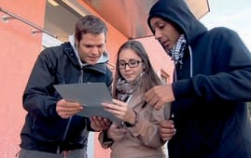
Zuerst …


Dann …

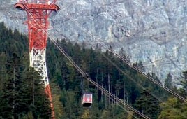
Danach …

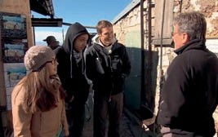
Anschließend …

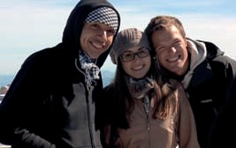
Zum Schluss …



Wetter und Klimawandel

Folge 1 – ZugspitZe

1
Schaue und höre dir das Gespräch zwischen den Kandidaten und dem Wetterexperten Robert Schardt noch einmal an und ergänze die Tabelle. Was sagt er über das Wetter auf der Zugspitze?
vorgestern
gestern
heute


2
Anschließend schaust und hörst du dir das Gespräch zwischen Jonas und dem Wetterexperten Robert Schardt noch einmal an. Beantworte die folgenden Fragen:

- Wie beschreibt Wetterexperte Robert Schardt die Auswirkungen des Klimawandels auf der Zugspitze?
- Wie lange beobachten die Wetterexperten schon die Veränderungen?



Das Dach Deutschlands: die Zugspitze

Folge 1 – ZugspitZe

Lies den Text und bearbeite die Aufgaben.

Das Dach Deutschlands: die Zugspitze Nirgendwo in Deutschland kann man dem Himmel so nah sein: Die Zugspitze ist mit 2962 Metern Deutschlands höchster Berg. Sie liegt in den Alpen bei Garmisch-Partenkirchen. Auf dem Gipfel der Zugspitze verläuft die Grenze zwischen Deutschland und Österreich. Direkt unterhalb des Gipfels befinden sich drei Gletscher. Von der Aussichtsplattform kann man über 400 Berge in den Alpen sehen, bei gutem Wetter sogar die über 100 Kilo- meter entfernten Dolomiten in Italien.
1820 wurde die Zugspitze erstmals bestiegen, 1851 errichtete man auf der Spitze ein Gipfelkreuz. Bis 1926 die erste Seilbahn zur Zugspitze fuhr, hatten es über 10 000 Bergsteiger aus eigener Kraft auf die Zugspitze geschafft.

Die technische Erschließung der Zugspitze
In den 20er- und 30er-Jahren des letzten Jahrhunderts wurde die Zugspitze immer mehr zum Ziel und Zentrum des Wintersports. Begonnen hat diese Entwicklung, als auf der österreichischen Seite 1926 der Bau der Tiroler Zugspitzbahn beendet wurde. Die Seilbahn war nach nur vierzehn Monaten Bauzeit fertig. Damals war sie die höchste Personenseilbahn weltweit. 1930 wurde auf der deutschen Seite eine Zahnradbahn gebaut. Die Züge fahren durch einen 4466 Meter langen Tunnel und überwinden dabei 1010 Höhenmeter. Der Bau gilt als technische Meisterleistung: Bis zu 2500 Menschen arbeiteten eineinhalb Jahre lang an dem Tunnel. Mit den technischen Möglichkeiten entwickelte sich auch der Massentourismus weiter. Um Touristen schneller auf den Gipfel zu befördern, wurde 1962 eine dritte Bahn, die Eibsee- seilbahn, gebaut, die knapp 2000 Höhenmeter überwindet.
Inzwischen gelangen jährlich rund 500 000 Touristen mit der Bahn zum Gipfel. Dazu besuchen jedes Jahr etwa 5000 Berg- steiger die Zugspitze. Es gibt zahlreiche Skilifte, Hotels, Hütten, Restaurants und sogar ein Internetcafé. Kaum ein Berg auf der Welt ist für Touristen so gut erschlossen wie die Zugspitze.

Wissenschaft im Eis Auch die Wissenschaft profitierte von der technischen Er- schließung der Zugspitze. Seit 1900 gibt es auf dem Gipfel eine Wetterstation. Dort beobachten der Deutsche Wetterdienst und das Max-Planck-Institut rund um die Uhr Wetter und Klima. Mit ihren Gletschern bietet die Zugspitze ein riesiges Klimaarchiv. Im Eis kann man den Klimawandel sehr genau ablesen, denn die Gletscher sind in den Alpen in den letzten 150 Jahren um mehr als die Hälfte zurückgegangen – ein Beleg dafür, dass die Temperaturen angestiegen sind.

1
Was ist richtig, was ist falsch?

- Die Zugspitze ist so hoch, dass man von der Aussichtsplatt- form aus sogar Italien sehen kann.

- Bis 1926 fuhren mehr als 10 000 Bergsteiger mit der Seilbahn auf die Zugspitze.

- Die Zugspitzbahn, die in den 1930ern erbaut wurde, war damals eine von vielen Seilbahnen.

- Auf der Zugspitze gibt es eine gut entwickelte Infrastruktur.

- Die Gletscher auf der Zugspitze liefern wichtige Informationen zum Klimawandel..


2
Ergänze die Zahlen.

- Die Zugspitze wurde erstmals bestiegen.

- Man errichtete auf der Spitze ein Gipfelkreuz.

- So viele Touristen fahren jährlich mit der Bahn hoch zur Zugspitze.

- Mit dieser Höhe ist die Zugspitze Deutschlands höchster Berg.

- Seit diesem Jahr gibt es auf der Zugspitze eine Wetterstation.

